鈦鑫金流商家後臺簡介

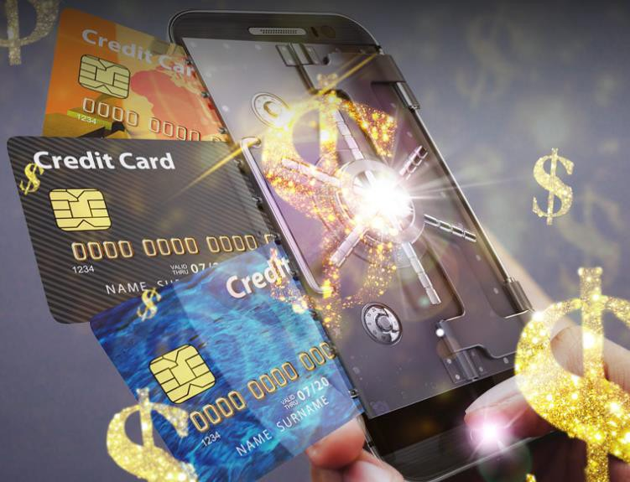

日期: 2018-03-01



1

版本: 201803A



2

**前言:**

為使商家正確瞭解本公司金流服務，故設計此説明書供商家閲讀，内容提及資料為測試環境資料，純屬虛構名 稱及資料，如有雷同純屬巧合.



**目錄:**

**首頁(總覽)--------------------------------------------------------------------------------------------------- Page4~5**

**商家基本資料----------------------------------------------------------------------------------------------- Page6**

**對接設定資料----------------------------------------------------------------------------------------------- Page7**

**訂單記錄------------------------------------------------------------------------------------------------------ Page8~15**

**退款記錄------------------------------------------------------------------------------------------------------ Page16~21**

**手動儲值------------------------------------------------------------------------------------------------------ Page22~25**

**退款------------------------------------------------------------------------------------------------------------ Page26~29**

**多筆退款------------------------------------------------------------------------------------------------------ Page30~35**

**補水與提領記錄-------------------------------------------------------------------------------------------- Page36**

**變更登入密碼----------------------------------------------------------------------------------------------- Page37**

**聯絡客服----------------------------------------------------------------------------------------------------- Page38**

**登出------------------------------------------------------------------------------------------------------------ Page38**



3

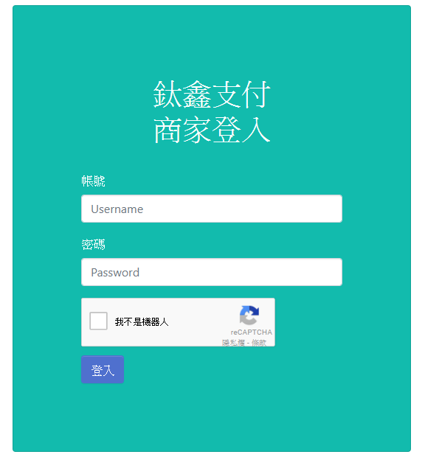

商家網址: _(請與業務領取商家正式網址)

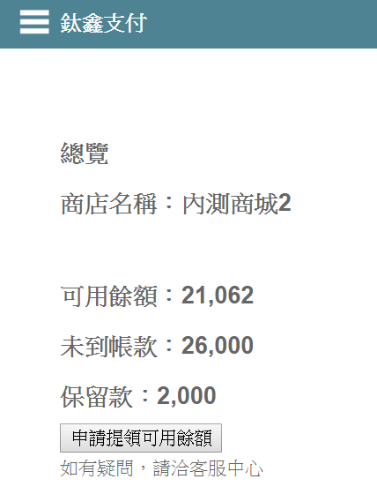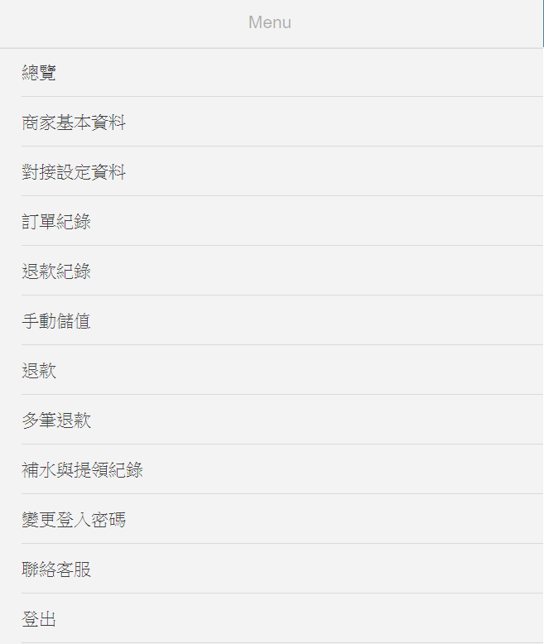

### 首頁(總覽 )

商家在登入之後會顯示以下畫面，請輸入您的商家資料，即可正常登入商家頁面。

*商家在登入頁面之後即可看到您當前商家的金流狀態



4

*并且點擊左上方的功能鍵可顯示其他的功能選項欄位

### [申請提領可用餘額]

**商家在輸入正確金額之後申請**

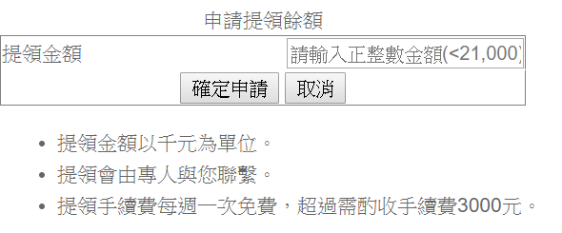

之後訊息會提示成功，系統將安排指定至商家賬戶，并且完成提領



5

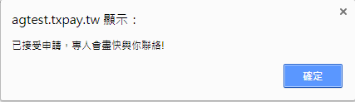

6

**商 家基 本資料**

當商家點擊[商家基本資料]之後會顯示商家的個人訊息

範例:

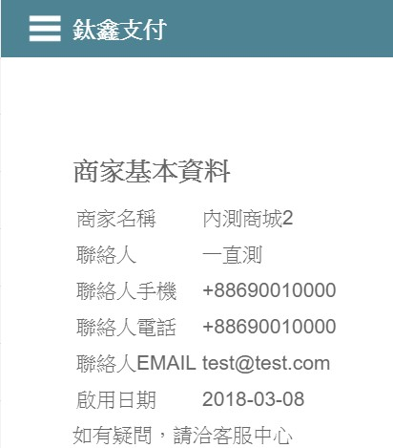

### 對 接設 定資料

當商家點擊[對接設定資料]之後會顯示商家的對接設定資料

範例:

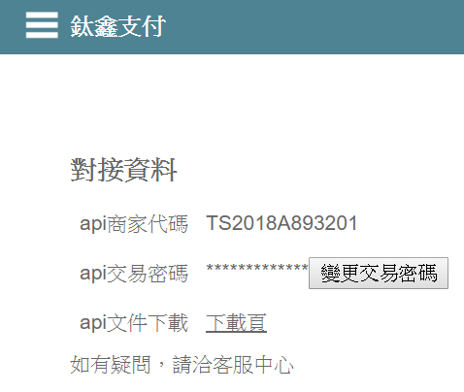

注意:請勿任意變更交易密碼，爲您賬戶安全，請勿設立簡單的交易密碼，也請牢記其密碼



7

### 訂 單記 錄

商家可在這裏查詢所有時間的訂單資料，及當下訂單狀態

# 8

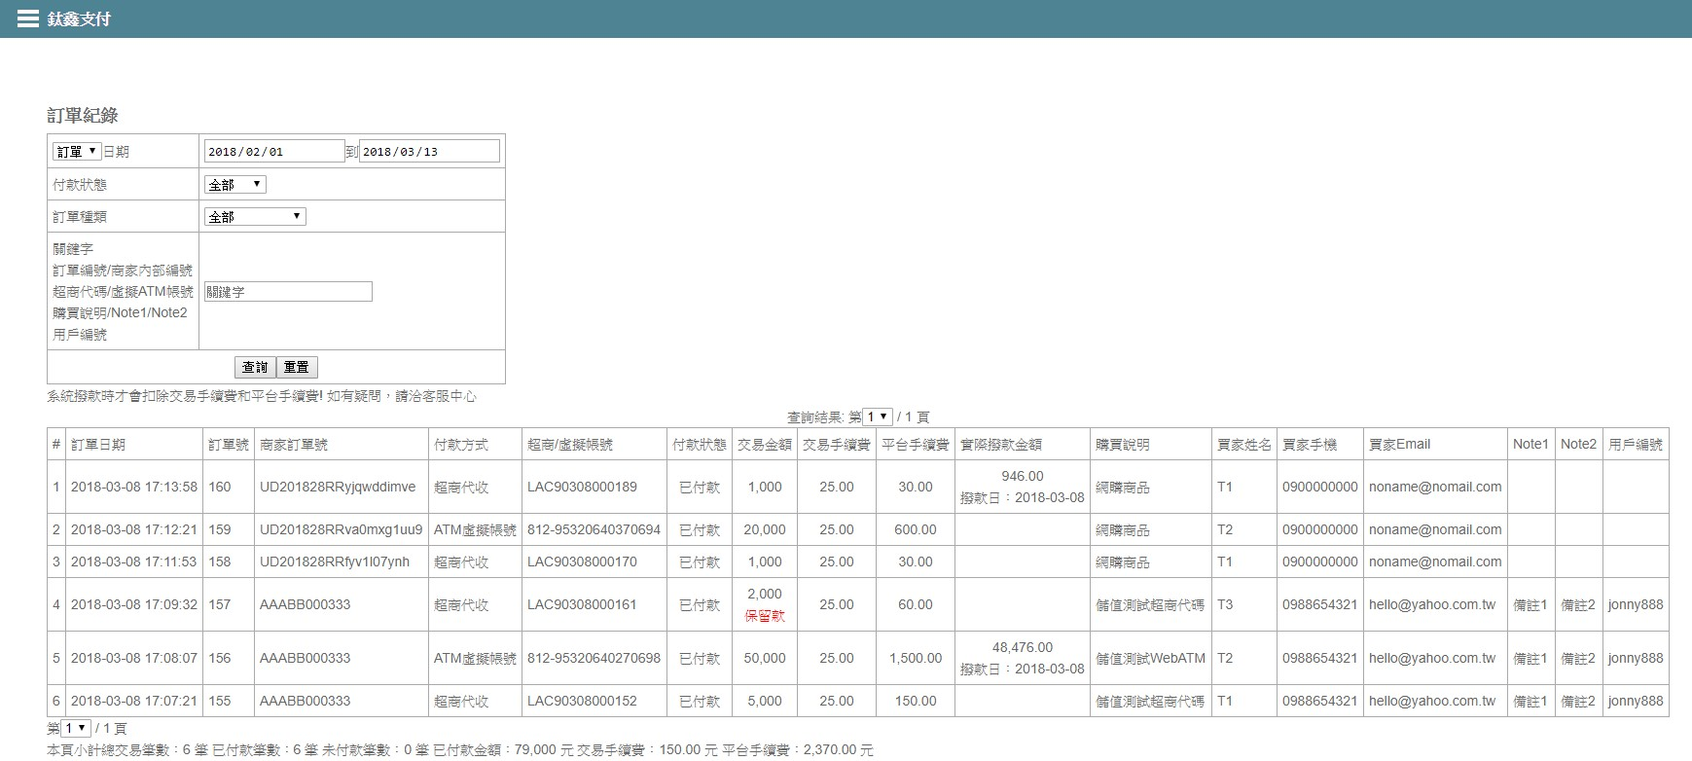

當有會員儲值到商家的時候會在訂單查詢中看到類似以下的畫面

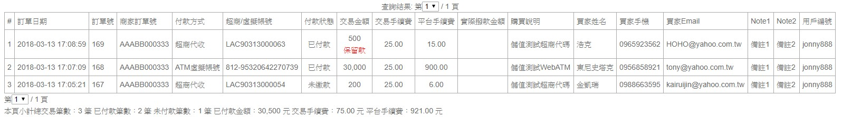

1. 訂單日期:可供商家查詢其會員繳款的時間

2. 訂單號:鈦鑫針對每筆儲值亂數產生的訂單編號(如款項有問題請詢問客服及提供訂單號查詢)

3. 商家訂單編號：其編號為也可作爲查詢訂單的依據

4. 付款方式：會員繳款的方式

5. 超商/虛擬賬號:會員繳款時候的訂單編號 or 儲值賬號

6. 付款狀態:當前交易狀況



9

7. 交易金額:保留款為第三方詐騙或者其他因素而扣留的款項

8. 交易手續費:針對交易款項收取的手續費金額

9. 平臺手續費:針對單筆交易額外收取的手續費金額

10. 實際撥款金額:會顯示目前已實際撥款的金額

11. 購買説明:會員購買的品項資料

12. 買家姓名:會員購買產品留下的名稱

13. 買家手機:會員購買產品留下的手機號碼

14. 買家 Email:會員購買產品留下的 Email Address 15. Note1:有無特別備注

16. Note2:有無特別備注



10

## 訂單記錄查詢

商家目前可在儲值訂單記錄中看到新增的以下選項



1. 商家可直接點選日期區間的按鈕選擇商家希望查詢的

時間段

2. 可根據需求 看 查詢的結果需要不需要做分頁整理，如 果要不分頁查詢，請把框框打勾即可

11

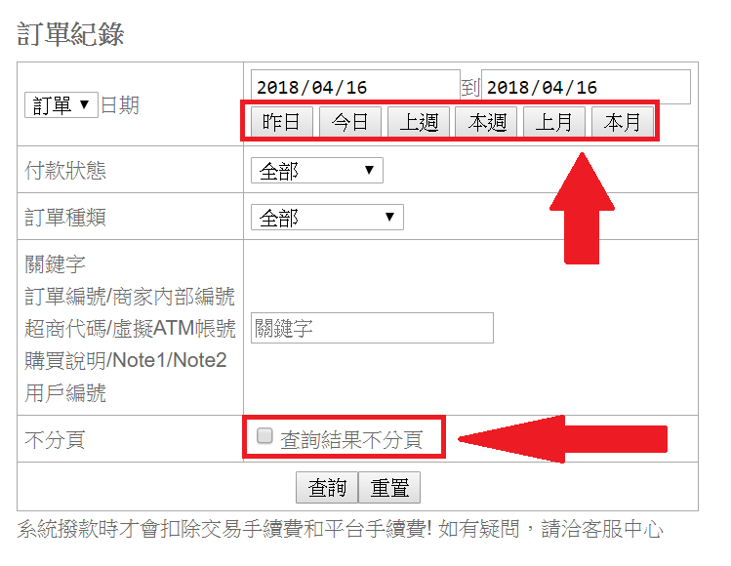



12

如果把[查詢結果不分頁]打勾了之後頁面呈現如下 且無分頁選項可供選取

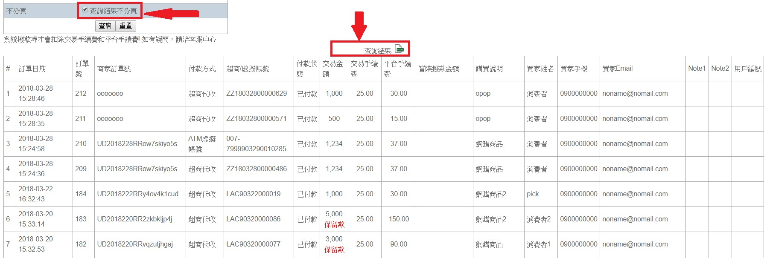



13

如果勾選了[查詢結果不分頁] 不打勾的情況下，畫面呈現範例如下，且有選取頁面按鈕可選擇

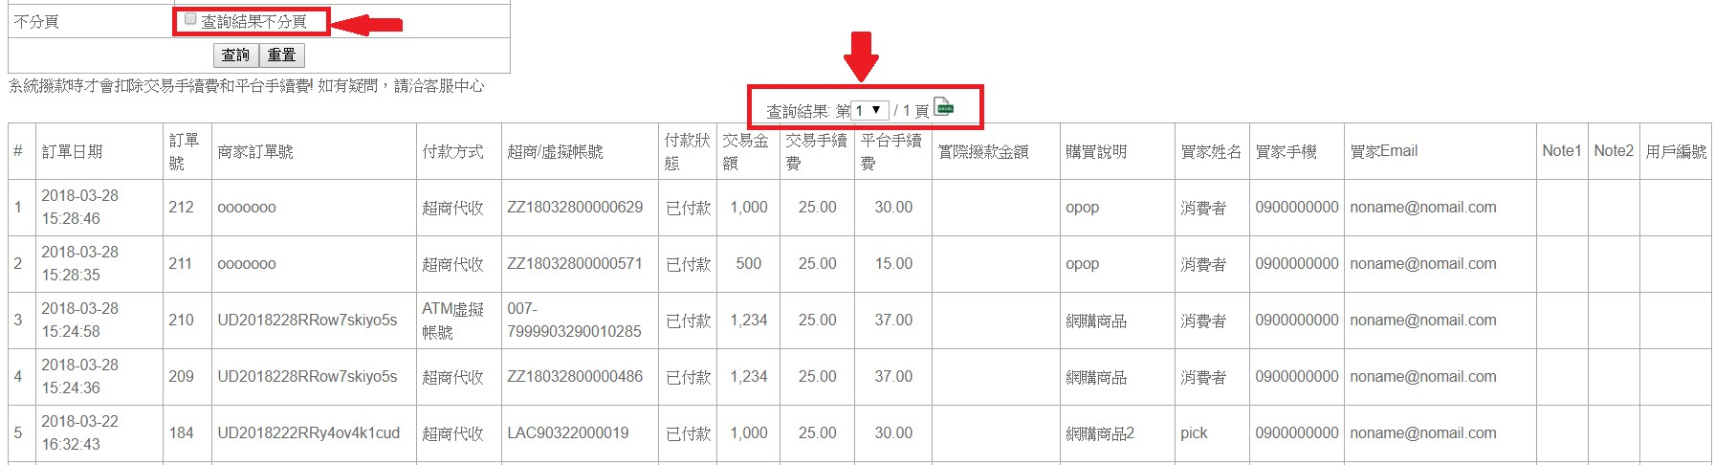

在訂單記錄中間有一個可把記錄導出至 Excel 的按鈕

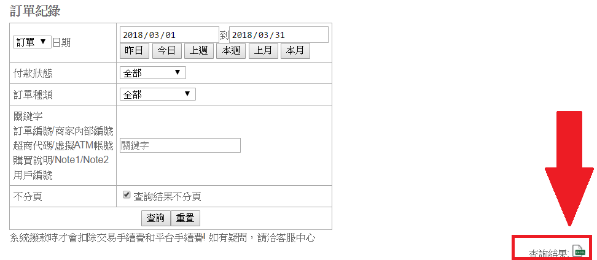

下載開啓的時候 請選擇[是(Y)]的按鈕即可開啓

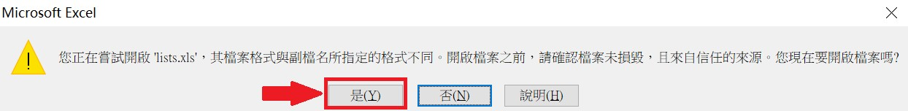

14



15

範例如下

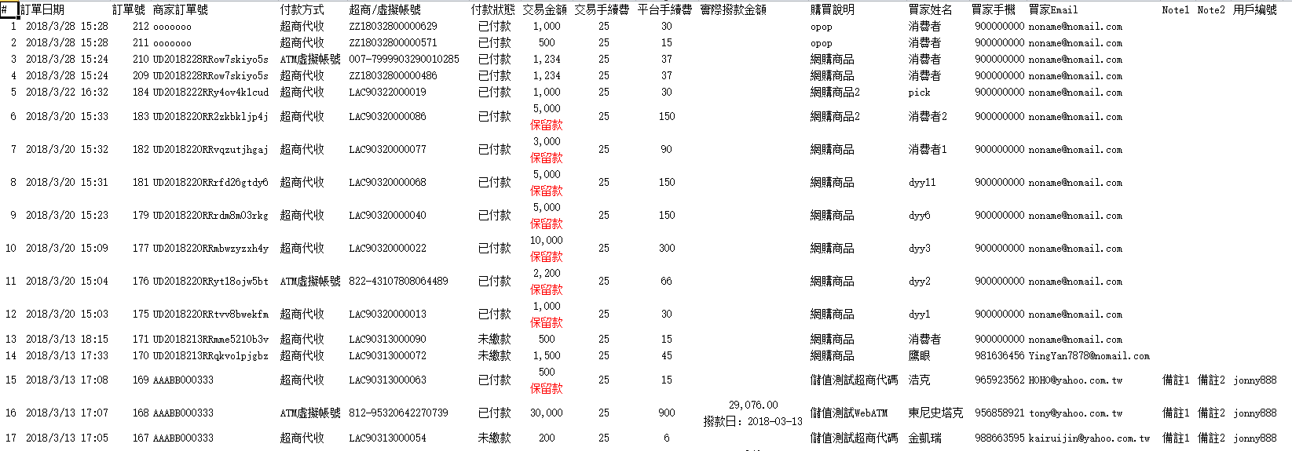

### 退 款記 錄

商家可在這裏查詢所有時間的退款資料，且當下申請的退款記錄

# 16

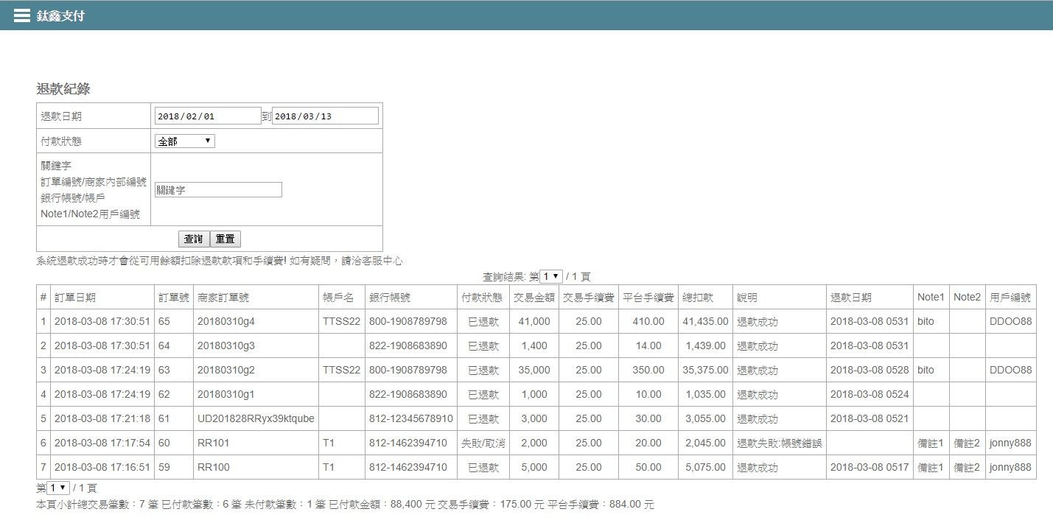

17

## 退款訂單記錄查詢

商家目前可在退款訂單記錄中看到新增的以下選項

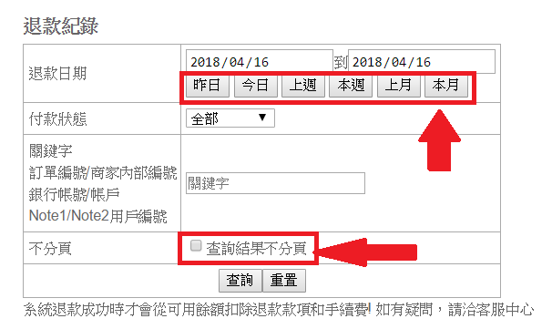

1. 商家可直接點選日期區間的按鈕選擇商家希望查 詢的時間段

2. 可根據需求 看 查詢的結果需要不需要做分頁整 理，如果要不分頁查詢，請把框框打勾即可



18

如果把[查詢結果不分頁]打勾了之後頁面呈現如下 且無分頁選項可供選取

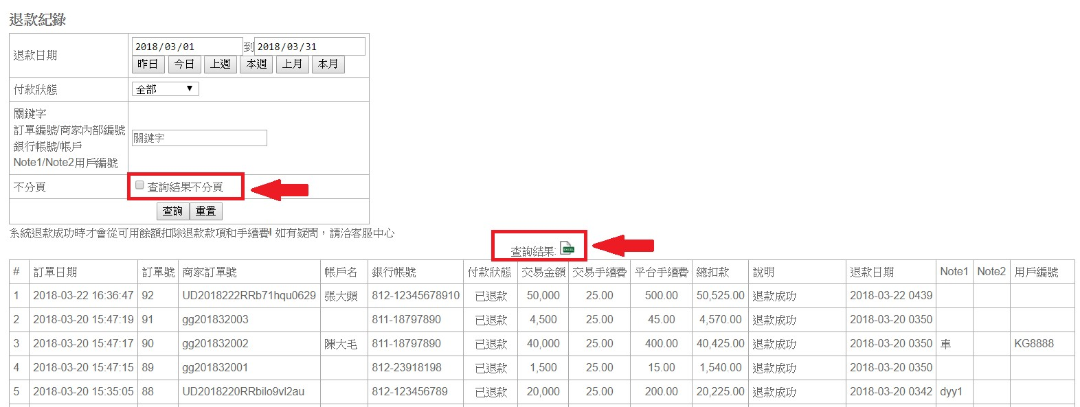



19

如果勾選了[查詢結果不分頁] 不打勾的情況下，畫面呈現範例如下，且有選取頁面按鈕可選擇

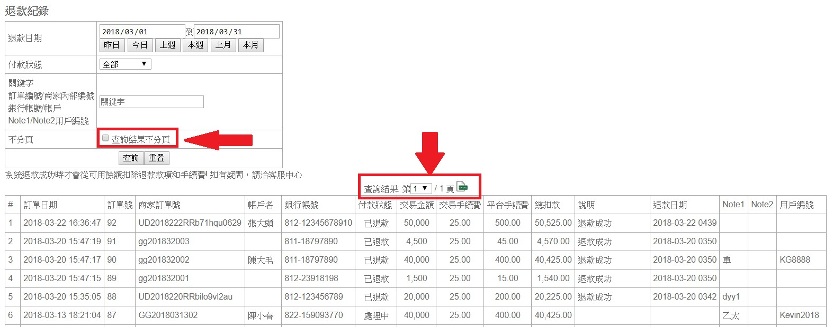

在訂單記錄中間有一個可把記錄導出至 Excel 的按鈕

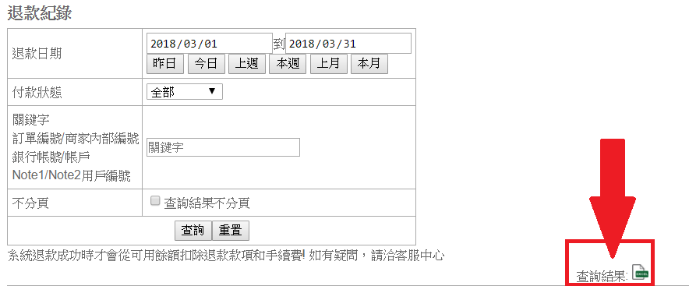

下載開啓的時候 請選擇[是(Y)]的按鈕即可開啓

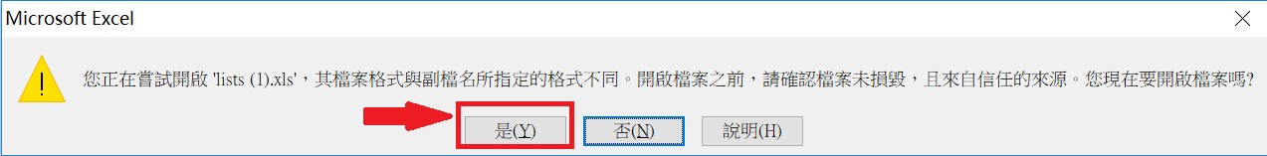

20



21

範例如下

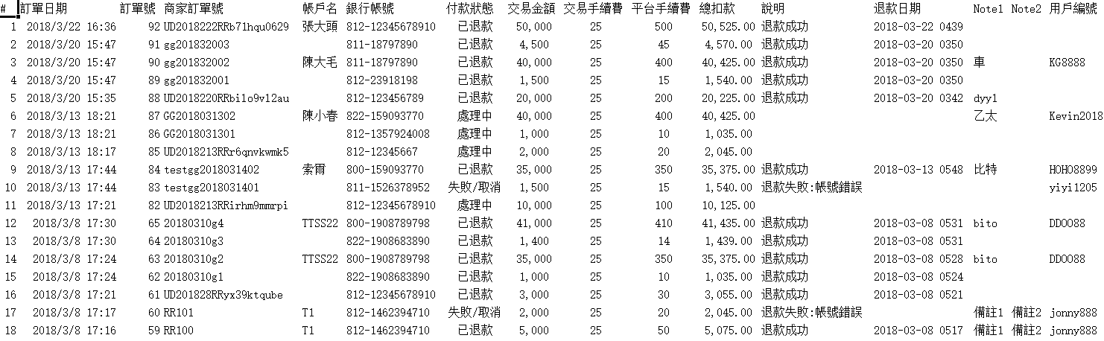



22

### 手 動儲 值

商家可在這裏選擇手動產生儲值代碼提供給可客戶

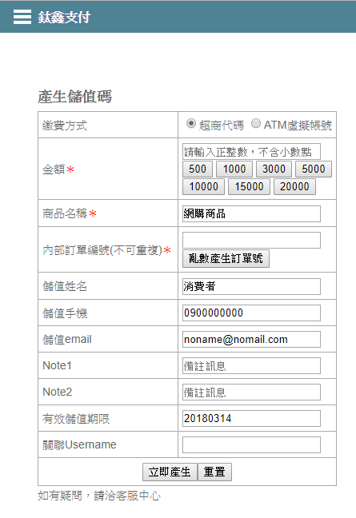



23

Step 1: 選擇希望儲值的方式 這裏舉例 [超商儲值]

并且填寫以下欄位之後再按[立即產生]

備注: 請一定要按 [亂數產生訂單編號] 產生訂單編號

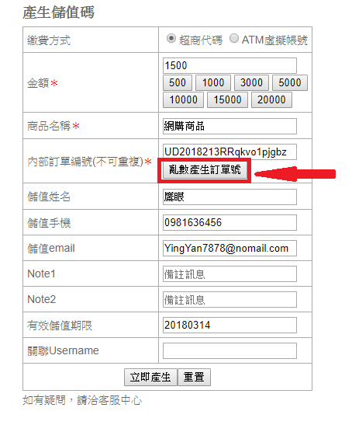

Step 2: 按立即產生頁面會帶至 第三方金流儲值頁面 點選[下一步]

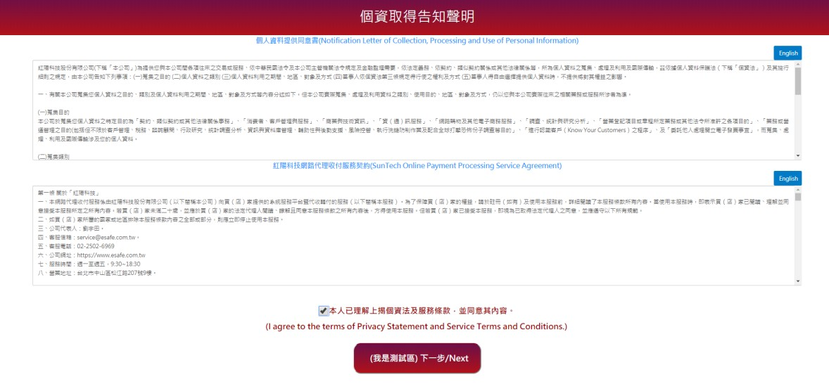

Step 3: 其產生的交易單號提供給會員來儲值



24

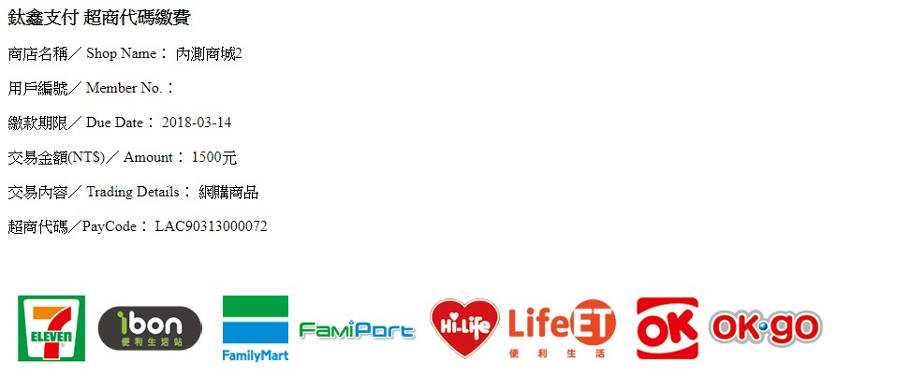

手動儲值 WebAtm 選項説明

商家可在 WebAtm 中選擇希望給會員儲值得銀行，在選取銀行之後填入相應的資料之後即可產生訂單，再把訂單發送給會員進行儲值

# 25

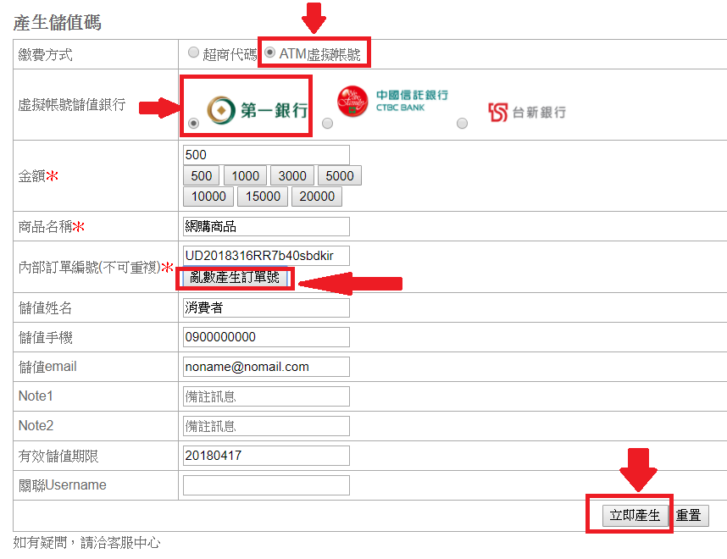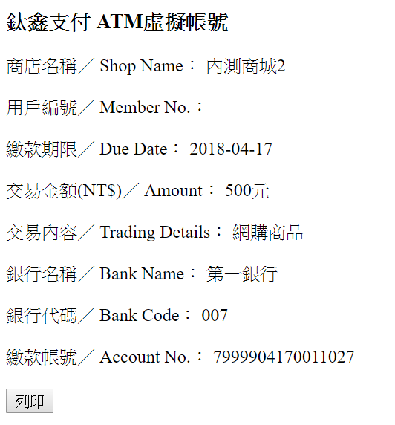

### 退款

商家可在這裏輸入要退款的資料產生追蹤單

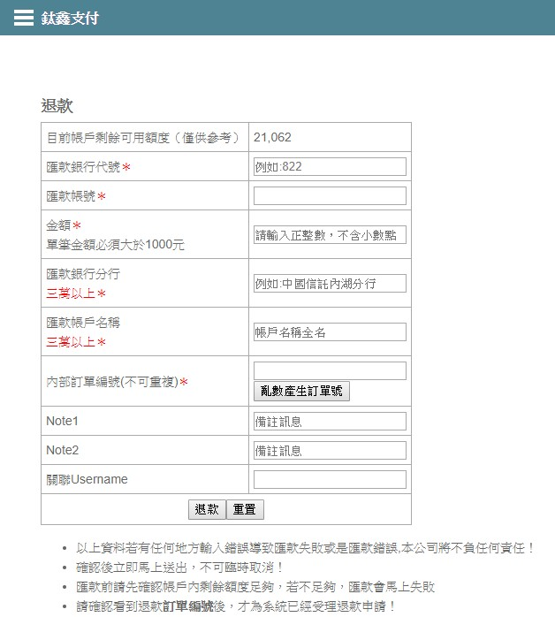

商家在可在商家的後臺提出退款申請



26



27

Step 1: 輸入退款人資料

備注:請切記一定要點選 [亂數產生訂單編號] 其系統會自動生成訂單編號 再按[退款]按鈕 凡是金額超過 3 萬以上的金額必須填入銀行分行及賬戶名稱

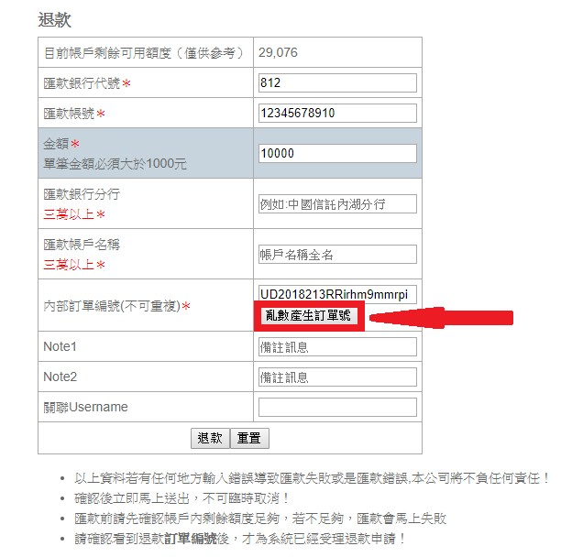

28

Step2:確認退款資訊，如退款資料無誤請點選[確認資料正確立即退款]，系統將會自動金流退款程序

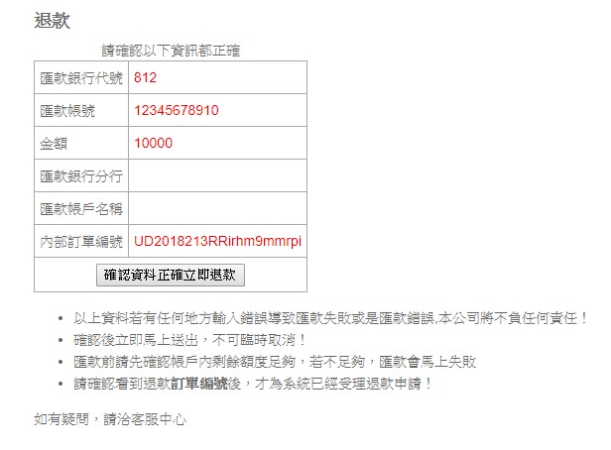

Step 3： 記錄其退款編號

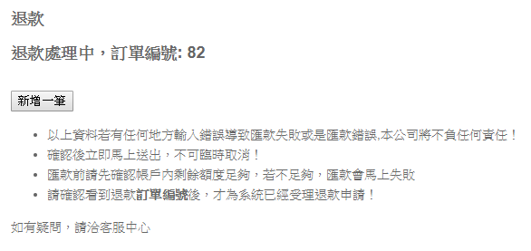

Step 4: 查詢退款狀態，當退款完成 其 [付款狀態] 會轉為 [已完成]

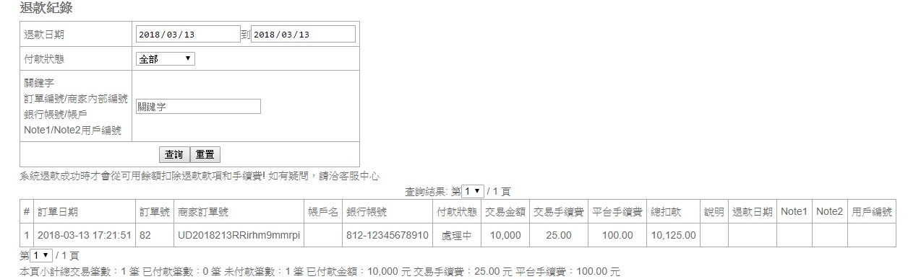

29

### 多 筆退 款

商家可在這裏申請一次多筆退款，需要按照系統提示至格式匯入系統來完成多筆退款

# 30

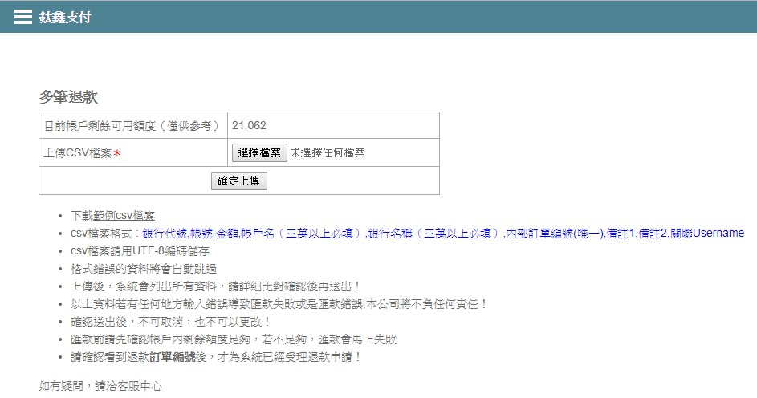

Step 1: 請先下載 多筆退款 的 csv 範例檔案 至您的桌面并且使用 excel 打開

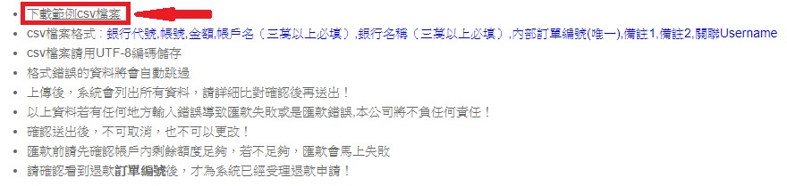

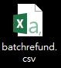

Step 2: 打開之後會發現以下範例



備注: 三萬以上必填帳戶名及銀行名稱，内部訂單編號為商家自身記錄的訂單編號，商家可自行編輯使用商家自身的編號，如果有備



注及關聯 Username 請也輸入進去

# 31

Step 3: 以下提供範例



備注: 因單筆金額不可低於 1000，我們這裏製作了一筆低於 1000 的單，但系統將會觸發防呆措施，過濾掉

Step 4：在 excel 上[另存新檔] 且下拉存取格式為[CSV UTF-8(逗點分隔)(*.csv)] 之後 上傳至系統上

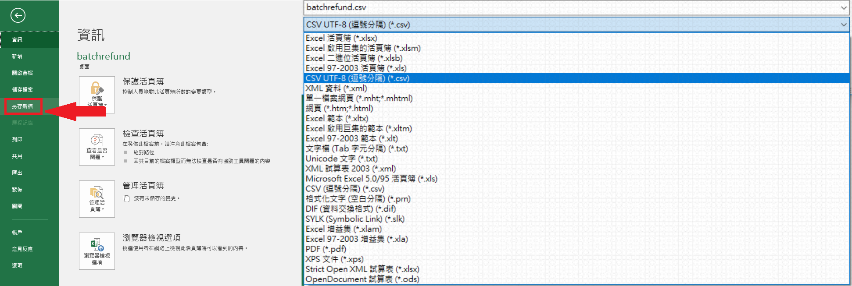

32

Step 5: 多筆退款訂單生成，會發現剛上傳有一筆低於 500 的已被系統自動過濾掉，切人無誤之後點選[確定全部退款]

# 33

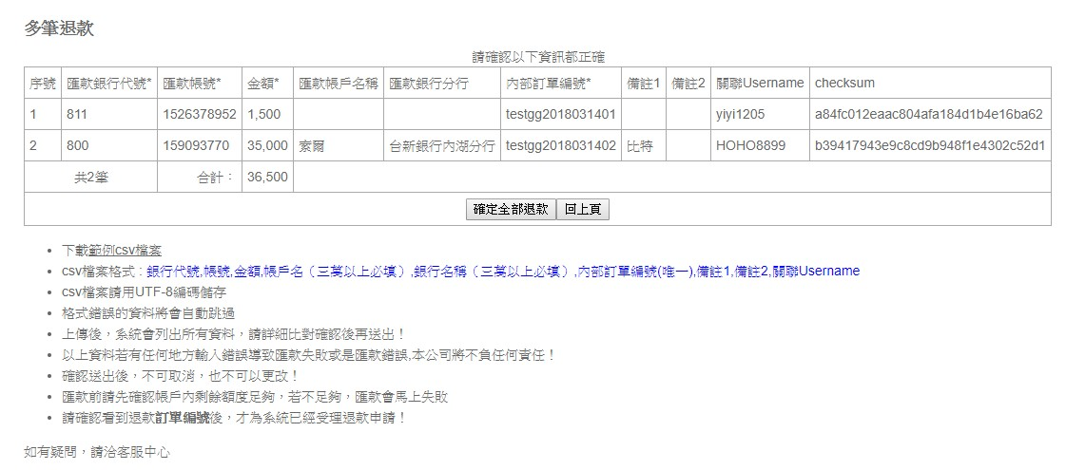

34

Step 6: 訂單確認

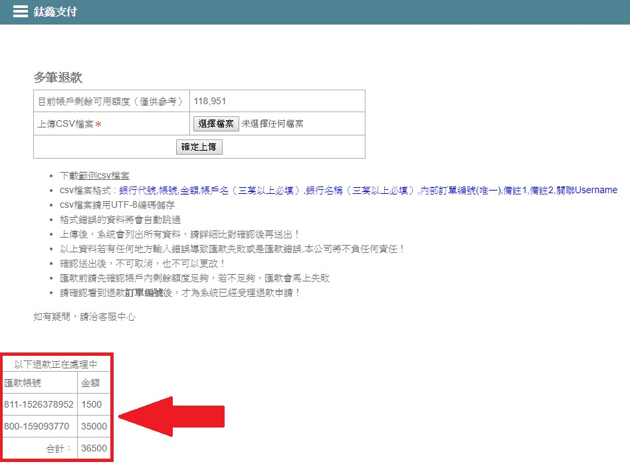

Step 7: 查詢退款狀態



Step 8: 退款完成之後的狀態查詢

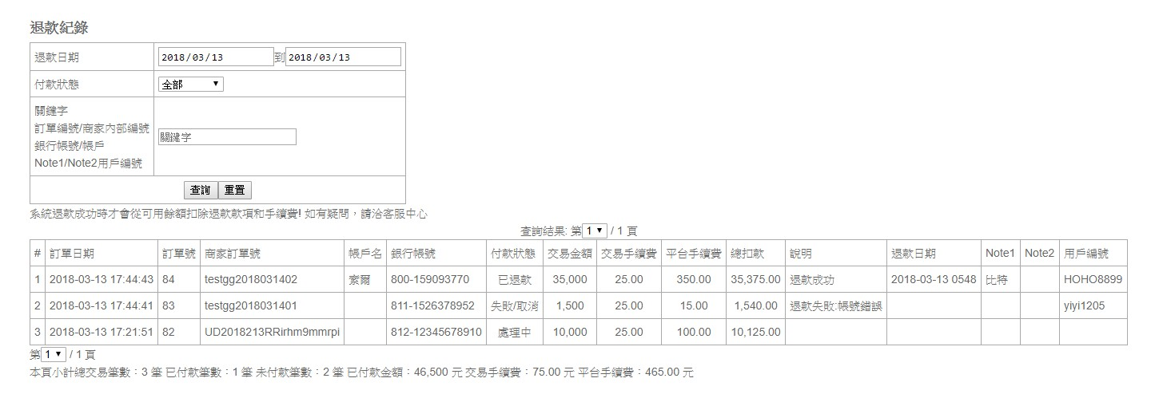

35



36

### 補 水與 提領記 錄

商家可在這裏查詢補水及提領的記錄及狀態

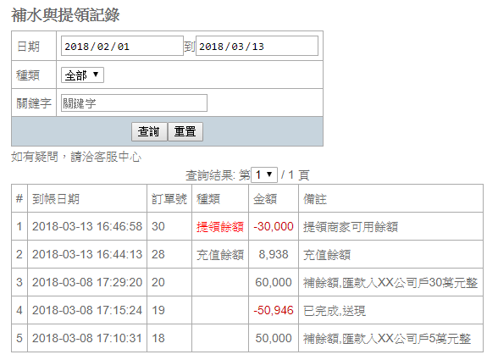



37

### 變 更登 入密碼

商家可在此區域，變更其登入密碼，請牢記變更後的密碼

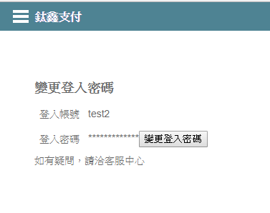

### 聯 絡客 服務

商家可透過以下方式聯係鈦鑫客服

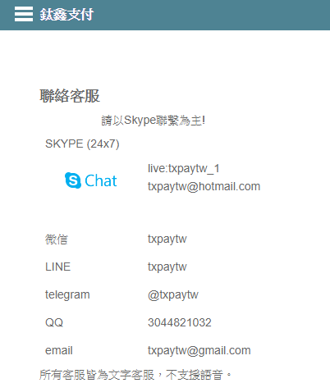

### 登出



38